Средняя общеобразовательная школа № 19
имени Героя Советского Союза М. К. Нехаева.
Дошкольное отделение № 3.

Развлечение в старшей группе

«День Народного единства».

Подготовили и провели:
воспитатель Чистякова Г.Г.,
Музыкальный руководитель: Белкова С.А.

Сергиев Посад
2025 год

Цель: воспитание у дошкольников любви к нашей единой Родине – России!
Задачи.
Обучающие: формировать у старших дошкольников понимание принадлежности к русскому народу и России как единой Родине всех проживающих на её территории людей. Вызывать интерес к историческому прошлому и культурному наследию нашей страны.
Развивающие: создать условия для активного участия и художественного самовыражения детей в радостной обстановке общенародного праздника.
Воспитательные: воспитывать уважительное отношения к флагу Российской Федерации. Продолжать формировать чувства дружбы и взаимопомощи как основе братских отношений между всеми людьми, населяющими нашу страну.
Ход развлечения.
Прослушивание аудиозаписи гимна Российской Федерации.
Воспитатель: Скажите ребята, как называется эта музыка?
Ответы детей
Воспитатель: Правильно – это гимн - главное музыкальное произведение нашей страны. Он исполняется по самым торжественным случаям и все люди при этом встают в знак уважения и гордости за свою страну, за свою Родину. А что мы Родиной зовем?

Ребенок 1
Что мы Родиной зовём? Родина – слово большое, большое!
Дом, где мы с тобой живём, Пусть не бывает на свете чудес,
И берёзки, вдоль которых Если сказать это слово с душою,
Рядом с мамой мы идём. Глубже морей оно, выше небес!
Ребенок 2
Что мы Родиной зовём? В нем умещается ровно полмира:
Поле с тонким колоском, Мама и папа, соседи, друзья.
Наши праздники и песни, Город родимый, родная квартира,
Тёплый вечер за окном. Бабушка, школа, котенок … и я.
Ребенок 3
Что мы Родиной зовём? Зайчик солнечный в ладошке,
Всё, что в сердце бережём, Куст сирени за окошком
И под небом синим-синим И на щечке родинка –
Флаг России на Кремлём Это тоже Родина.

Воспитатель. Россия – это великая страна. Какими еще можно сказать словами о нашей Родине?
Ответы детей огромная, бескрайняя, безбрежная, любимая, родная, многонациональная, радушная, открытая, сильная, могущественная, непобедимая, дорогая, необъятная, свободолюбивая, единственная, сильная, справедливая, душевная и т.д.
Воспитатель. Много хороших слов вы подобрали для своей Родины. Давайте споем песню о ней
Дети исполняют песню «Россия» (автор Белкова С.А.).
Воспитатель. 4 Ноября наша страна будет отмечать праздник – День народного единства. Как вы понимаете - народное единство?
Ответы детей
Воспитатель Эта торжественная дата посвящена событиям, которые происходили очень давно. Более 400 лет назад.
Россия – великая и могучая страна. На ее территории много лесов и полей, гор и равнин, рек, озер и морей.
Очень часто на Россию нападали враги, чтобы завладеть ее просторами и покорить ее народы. Не раз приходилось храбрым русским воинам защищать Родину.
Много лет тому назад наша Родина была занята врагами - поляками. Они грабили, разоряли нашу землю. В то время народы и города России не были едины и, поэтому, не могли справиться с врагом. Казалось, что Русское государство погибло. Но русские люди не могли и не хотели с этим мириться.
И вот однажды осенью Кузьма Минин – обратился к гражданам Нижнего Новгорода с призывом собирать войско для борьбы с поляками.

Звучит аудио запись
Вставайте, люди русские
На славный бой, на смертный бой
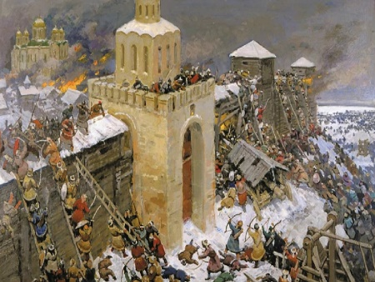
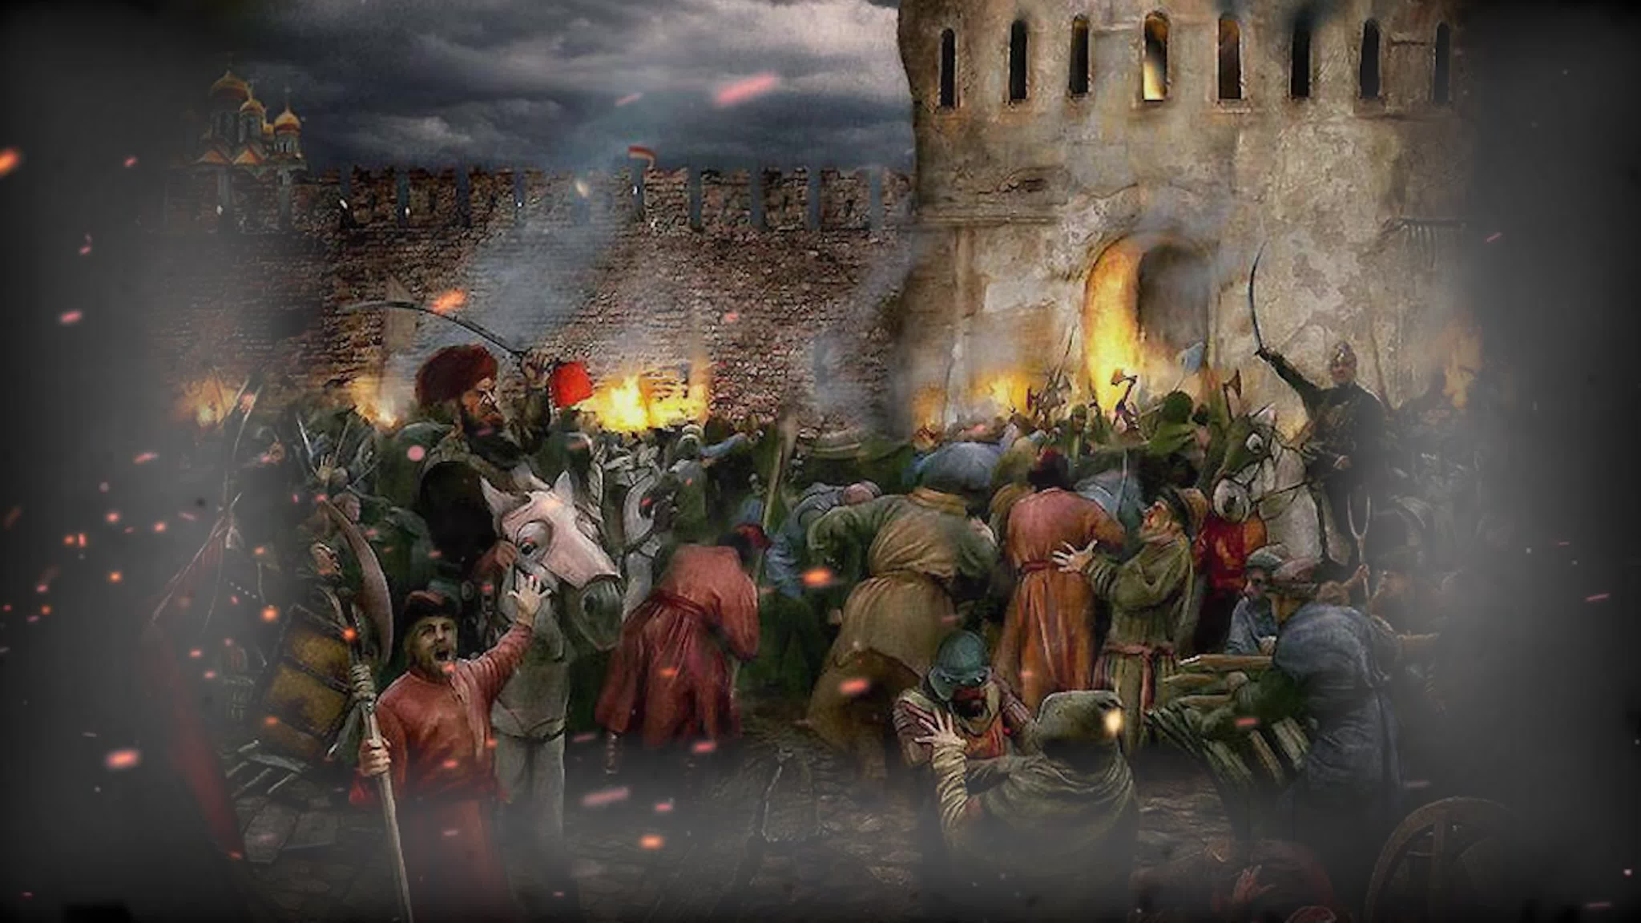
Вставайте, люди вольные
За нашу землю честную.
Живым бойцам почет и честь
А мертвым – слава вечная
За отчий дом, за русский край
Вставайте, люди русские
Вставайте, люди русские
На славный бой, на смертный бой
Вставайте, люди вольные
За нашу землю честную!
Весь народ отозвался на его призыв, встали на защиту своей Родины, а те, кто не мог участвовать в сражении несли деньги и драгоценности для того, чтобы купить еду, снаряжения для войска.
Но Кузьма Минин не был военным человеком, и он решил обратиться к известному военачальнику к храброму и честному князю Дмитрию Пожарскому с просьбой встать во главе народного войска. Князь Дмитрий Пожарский согласился быть воеводой.
В 1612 году князь Дмитрий Михайлович Пожарский во главе Второго земского ополчения выступил в поход под знаменем, которое представляло собой прямоугольное червленое полотнище длиною 4 аршина (2,84 м) и шириною 3 аршина (2,13 м).
На лицевой стороне полотнища был вышит лик Иисуса Христа Господа Вседержителя Благословляющего, на оборотной стороне – Архангел Михаил в серебряных доспехах с двумя золотыми крыльями, который вручает золотой меч коленопреклоненному князю воеводе. По краям полотнища – строки из Священного писания.
При войске несли чудотворную Казанскую икону Божией Матери. Перед решающей битвой воины три дня молили о помощи пред ее чудотворной иконой.
И поднималась Русь с колен.
В руках с иконой перед битвой,
Благословенная молитвой.
Под звон грядущих перемен
Начались бои за Москву.
Князь Пожарский оказался талантливым полководцем. А Кузьма Минин, не жалея жизни, сражался как простой воин.
И вот наступил долгожданный день: вражеское войско было побеждено. Россия стала свободной, а ее народы едиными.
В честь подвига Кузьмы Минина и князя Дмитрия Пожарского, объединивших людей разных национальностей, богатых и бедных, в борьбе против общего врага, захватившего нашу страну много-много лет назад, установлен памятник, на собранные деньги народа.
Посмотрите, какой величественный памятник! Поставили этот памятник в Москве - столице нашей Родины на Красной площади – в самом сердце России.
Минин и Пожарский –
Русские герои.
Минин и Пожарский
Столицу взяли с боем.
Смогли они народы на подвиг вдохновить,
Чтоб возвратить свободу
И мир восстановить.
Едино государство,
Когда един народ,
Когда великой силой
Он движется вперёд.
А также на Красной площади на средства военачальника Дмитрия Пожарского в память о победе России в Московской битве 1612 года был построен Казанский собор В собор поместили Казанскую икону Божией Матери — главную войсковую святыню народного ополчения
Победу над врагом праздновали всей страной, пели песни, плясали, водили хороводы. Предлагаю вам по русскому обычаю встать в хоровод.
Хоровод «Дружба.»
Воспитатель. События того времени отразились и в истории нашего города.
Под стенами нашей Лавры стояли польские войска. Троице-Сергиева Лавра выдержала героическую 16-месячную осаду превосходящих военных сил.
Вначале осады Троицкой обители поляки направили в монастырь грамоту с предложениями воеводам покориться. Троицкие сидельцы делали вылазки за монастырские стены, противодействуя нападениям осаждающих. Не обходилось при этом без потерь, но «битых и раненых» старались принести в монастырь при отступлении.
Что можно сказать про наших с вами соотечественников? Какими они были
Ответы детей. (Смелые, сильны, дружные, преданные своей Родине, отважные, храбрые, бесстрашные, мужественные, неустрашимые, безбоязненные ……)
Воспитатель. Предлагаю вспомнить мудрые пословицы и поговорки о смелости, отваге, о Родине.
- «Тот герой кто за Родину горой».
- «Сам погибай, а товарища выручай».
- «Жить - Родине служить».
- «Родина – мать, умей за неё постоять»
- «Не тот герой, кто награду ждёт, а тот герой, кто за народ идёт».
- «Чужой земли не хотим, но и своей не отдадим».
Воспитатель. Сейчас проверим, насколько вы смелые, сильные, отважные, дружные
«Человек к человеку»
«Эстафета»
Воспитатель. В честь победы нашего народа над поляками мы празднуем теперь День народного единства, как заслуженный праздник. В этот праздник у всех выходной день. Люди ходят друг к другу в гости, собираются вместе, на улицах и площадях проходят праздничные мероприятия, устраиваются народные гуляния. Над каждым учреждением поднимается государственный флаг России. Российский флаг трёхцветный, он состоит из трёх полос – белой, синий и красной. Что же они обозначают?
- Ответы детей
- Воспитатель Белый цвет – это цвет мира, долга, благородства, чистоты. Он говорит о том, что наша страна миролюбивая, она ни на кого не нападёт.
- Синий цвет – это вера, верность. Народ любит свою страну, защищает её, верен ей.
- Красный цвет – цвет мужества, силы. Это кровь, пролитая за Родину.
Воспитатель. Замечательно! Много пословиц и поговорок мы сегодня услышали. Помните всегда, ребята: нам надо держаться вместе, помогать друг другу, уметь прощать и забывать обиды.
- «Если мы едины, мы непобедимы!»
Воспитатель предлагает подойти детей к карте.
Воспитатель. Я думаю, что все, о чем мы сегодня с вами говорили, вы запомните, и будете любить свою Родину, держаться всегда вместе, и помогать друг другу, Возьмите ладошки, которые вместе сделали. В них вложена наша с вами любовь, тепло, нежность и чистота наших мыслей. Предлагаю на карте России выложить «Хоровод дружбы» из наших ладошек, который покажет, что «Если дружба велика, будет Родина крепка».

